1 день-В гости к нам пришла весна.

Весна — замечательное время года и конечно же долгожданные каникулы. Больше всех весенние каникулы ждут школьники. Они устают от ежедневного утомительного распорядка дня: ранних подъемов, нагрузок на уроках, домашних заданий. Организация школьного оздоровительного лагеря - одна из интереснейших и важнейших форм работы со школьниками в весенний период. Лагерь выполняет очень важную миссию оздоровления и воспитания детей.

В лагере было сформировано 4 отряда. В него были зачислены дети, профессионально занимающиеся спортом. Ежедневно в лагере проводились утренняя зарядка. Первый день начался с линейки, где ребята познакомились с работниками лагеря. В каждом отряде воспитатели провели беседы по правилам дорожного движения, по противопожарной безопасности, по антитеррористической направленности, о здоровом образе жизни, о правильном питании и культуре питания, о дружбе и взаимопомощи.
Дети приняли участие в конкурсе «Весна красна» . Дети самостоятельно нашли стихи и рассказы о весне, подготовились к выразительному чтению. Нарисовали весенние цветы и сделали маски. Все весело встретили приход весны и открытие лагеря.
Подвижные игры включают все основные физкультурные элементы: ходьбу, бег, прыжки. Они способствуют созданию хорошего, эмоционально окрашенного настроения у детей, развитию у них таких физических качеств, как ловкость, быстрота, выносливость, а коллективные игры – еще и воспитанию дружбы.
В познавательно-игровой программе «Растения, которые пришли в Россию с Петром I»
ребята узнали, что Россия благодаря Петру Великому приобрела картофель, без которого сейчас невозможно даже представить нашу жизнь. С легкой руки Петра Первого попал в Россию и солнечный цветок — подсолнух. А какой Новый год без мандаринов, о которых раньше никто и не слышал? А рис и кофе, пришедшие к нам в Россию, тоже благодаря Петру Великому.

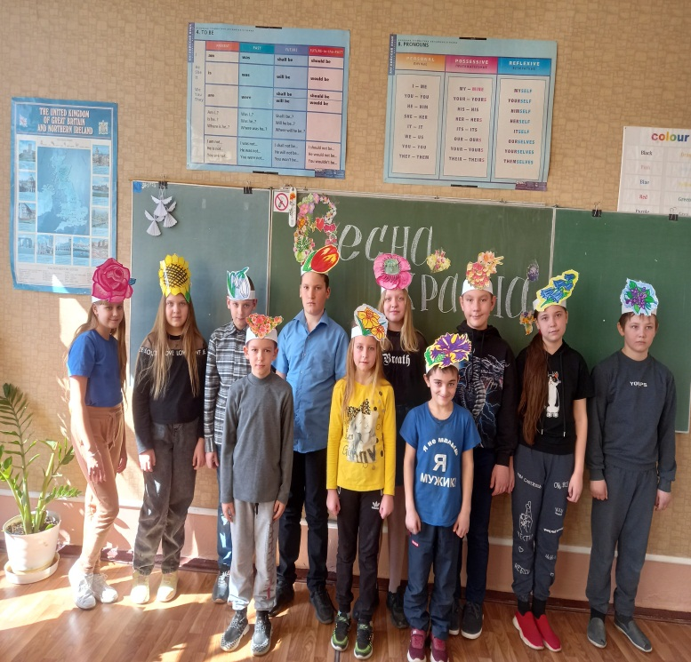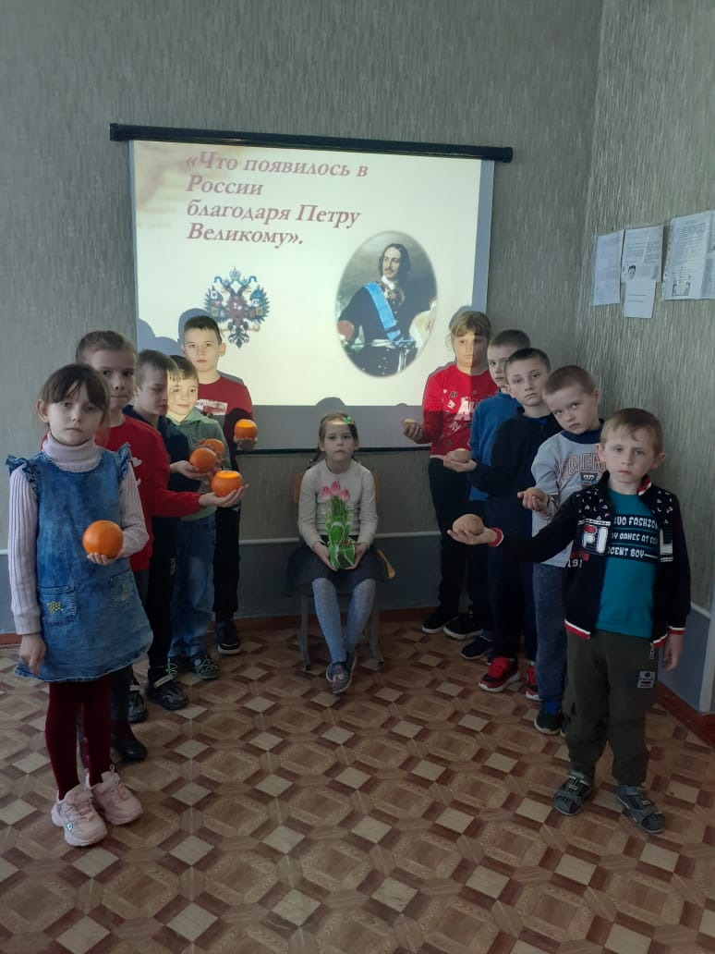

2 день - День здоровья
Здоровье - это одна из важнейших жизненных ценностей человека, залог его благополучия. Основы здорового образа жизни закладываются в нас еще в детстве. Необходимо следить за собой, избегать вредных воздействий окружающей среды, соблюдать режим дня и выполнять другие повседневные правила . Именно на формирование таких навыков и была направлена беседа «Здоровье - вот твоё богатство».
Программа спортивной эстафеты "Чемпионат весёлого мяча" и состязание « Делай с нами, делай, как мы, делай лучше нас!» были довольно насыщенными. Командам были предложены занимательные конкурсы с бегом, прыжками, эстафеты с мячами, эстафетными палочками, обручами и т.д., где они смогли проявить свои спортивные, умственные способности и навыки. Все этапы проходили в напряженной борьбе. Спортивный задор и желание добиться победы для своей команды захватывали детей настолько, что они не замечали происходящего вокруг. Ребята старались изо всех сил прийти к финишу первыми. Проведённый спортивный праздник сплотил ребят, никого не оставил равнодушным.
В творческой мастерской «Я рисую спорт» дети изобразили свое виденье того, как выглядит спортсмен и занятие спортом.
Также в этот день прошел шахматный и шашечный турнир среди воспитанников лагеря. На турнир собрались участники и болельщики. В течение перемен шли упорные шашечные и шахматные бои. Сражаясь со своими соперниками, учащиеся показали, что игра в шашки разнообразна и не так проста, как может показаться с первого взгляда. Это соревнование в самообладании, логике, а также в умении просчитывать ходы противника. Игра вызвала большой интерес. Хорошо, когда отдых приносит пользу нашему здоровью. А для этого он должен быть активным, нужны движения и положительные эмоции.
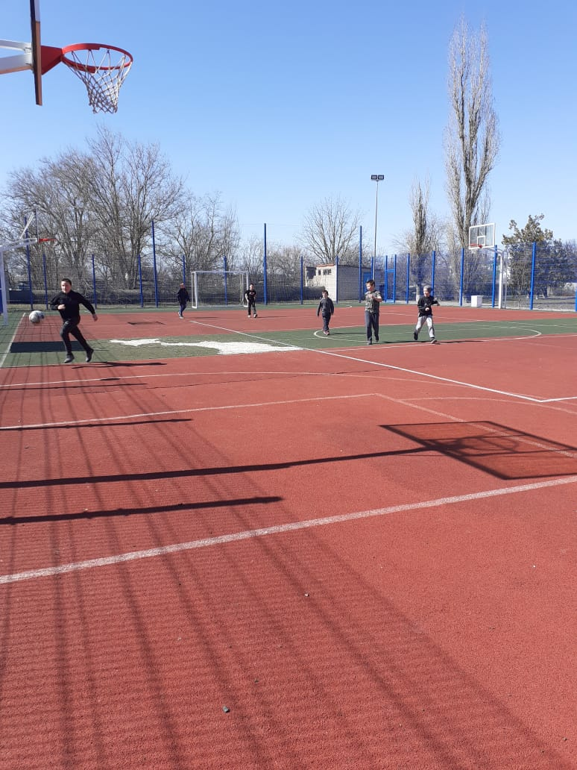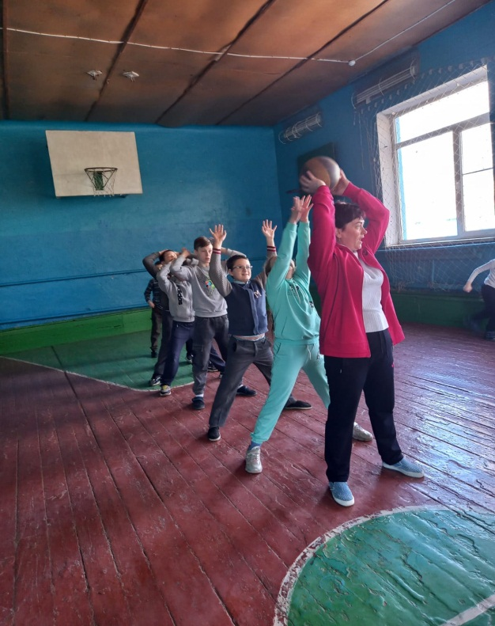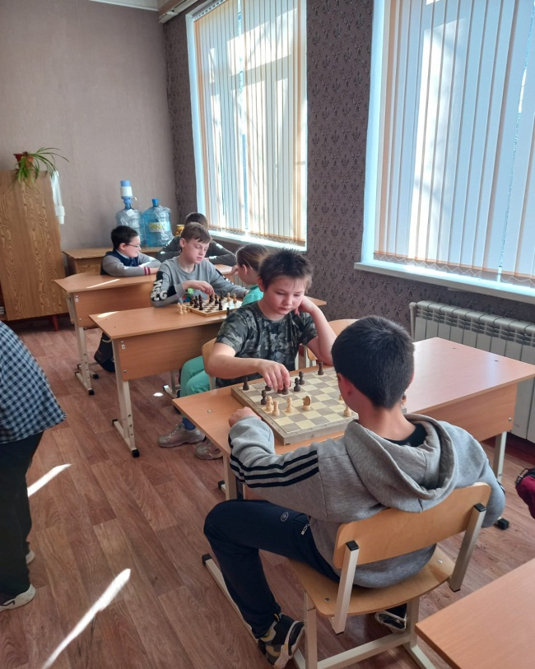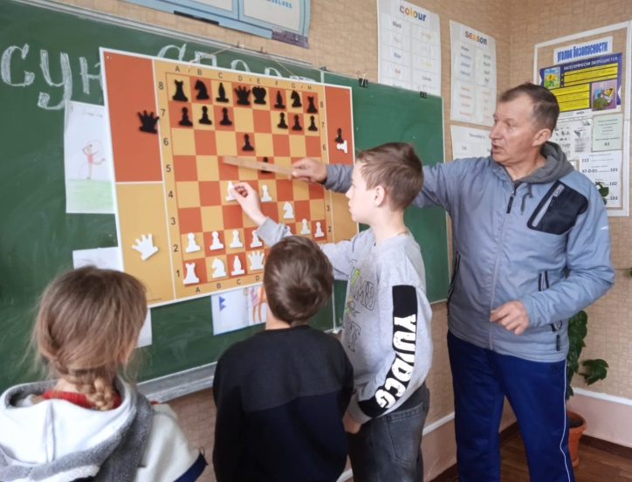

3 день- «Мир русского фольклора»

Третий день в лагере дневного пребывания «Лучик» прошёл в рамках народного фольклора. Ребята погрузились в мир пословиц, поговорок, потешек, загадок, небылиц. Некоторым из них удалось примерить народный костюм, продемонстрировать поделки, выполненные в народном стиле. Данное мероприятие прошло во всех отрядах.
Не менее важной и познавательной стала игра «Весёлая грамматика». Ребятам предстояло поработать с головоломками, ребусами и кроссвордами.
В продолжение тематики дня прошло инсценирование сказок. Самой яркой и костюмированной (дети 4 отряда сами изготовили наголовники) была признана сказка «Репка».
Также в этот день проводился конкурс рисунков «В мире театра», который стал продолжением познавательно-ролевой игры. Дети очень красочно изображали литературных героев, показывая точно их характеры и настроение.
Не обошлось в этот день и без традиционных подвижных игр. Дети могли проявить свою двигательную активность и на корте, в спортивном зале и на детской оборудованной площадке.
Сегодня мы прощаемся, но завтра всех ждёт новая встреча и новый полученный заряд энергии на следующую четверть.

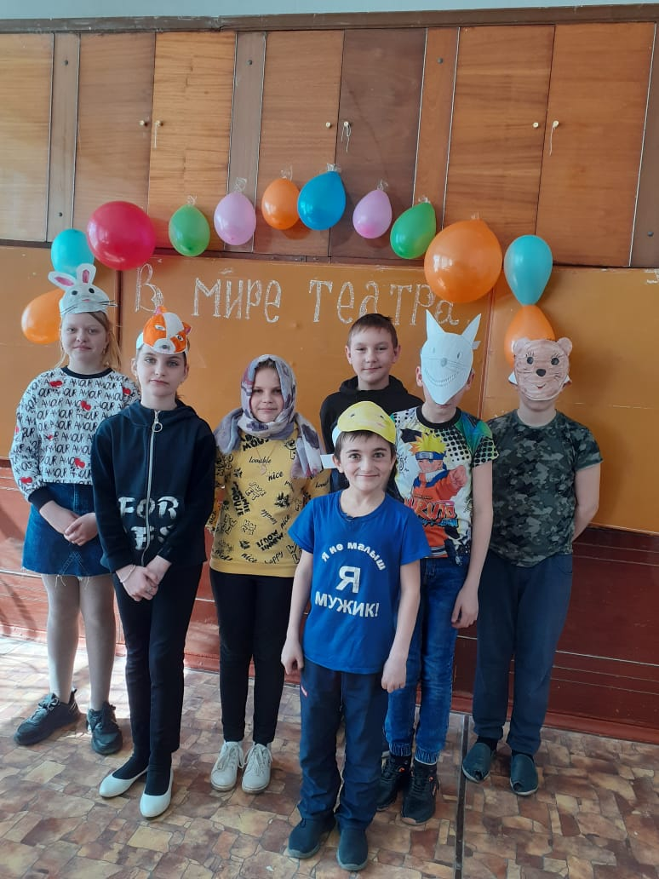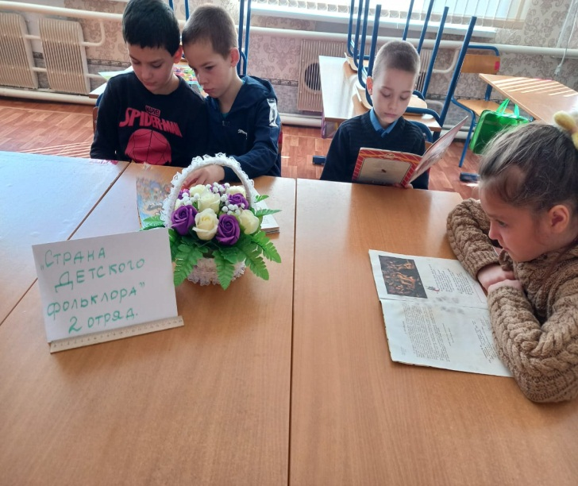
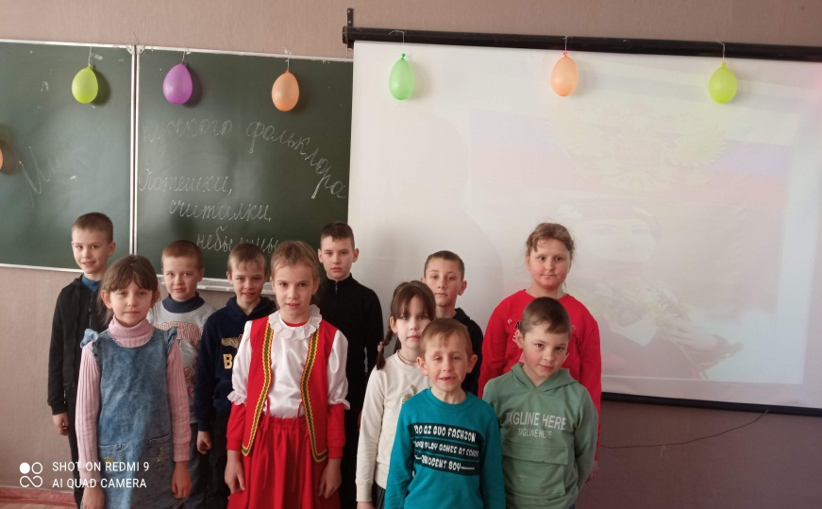
4-й день -«Пешком в историю»
День начался с динамической зарядки под музыку, а далее ребят ждало путешествие в историю России. Они продолжили знакомство с деятельность Петра I. Из презентации ребята узнали о детстве Петра, о его обучении с 5 лет и продолжении обучения в лучших школах Европы. Узнали о заслугах царя перед Отечеством и о созданных по его велению русских городов.
Во время виртуальной экскурсии ребята ЛОЛ посетили современный город на Неве Санкт-Петербург, рассмотрели его достопримечательности. А полученные интересные знания представали в своем творчестве- конкурсе рисунков «В каждом рисунке-воспоминания».
Ребята в этот день поговорили и о безопасности в общественных местах, о мерах предупреждения терроризма и экстремизма, о поведении на дороге и на водоеме весной.
Не обошлось в это день без подвижных игр. Командная игра «Вот тебе моя рука» способствовала сплочению детских коллективов и формированию позитивного отношения к занятию спортом и здоровому образу жизни.

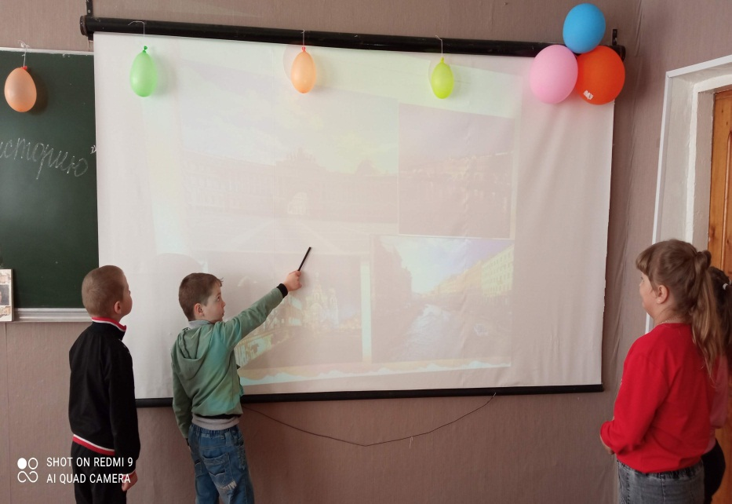
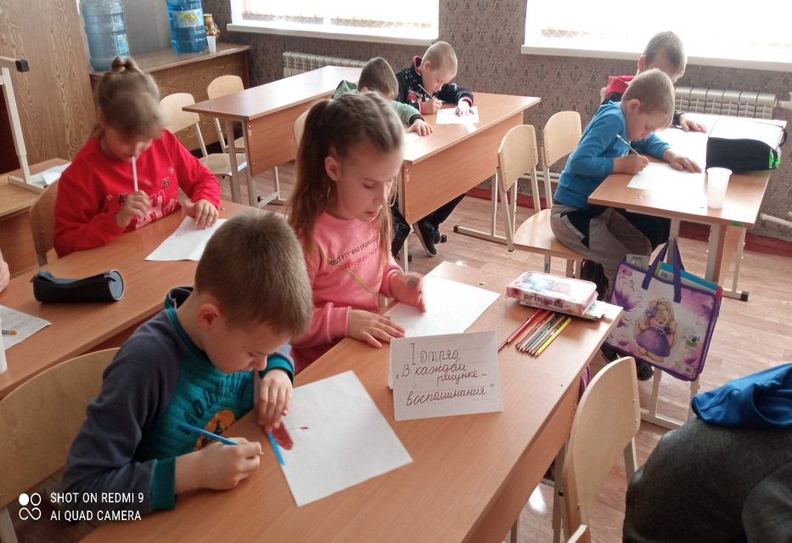

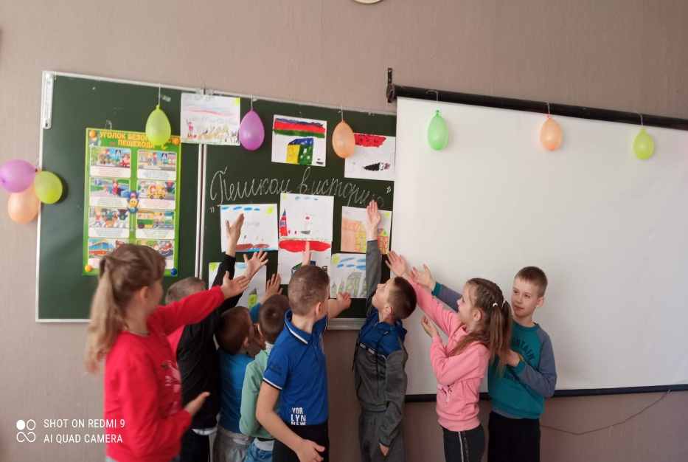
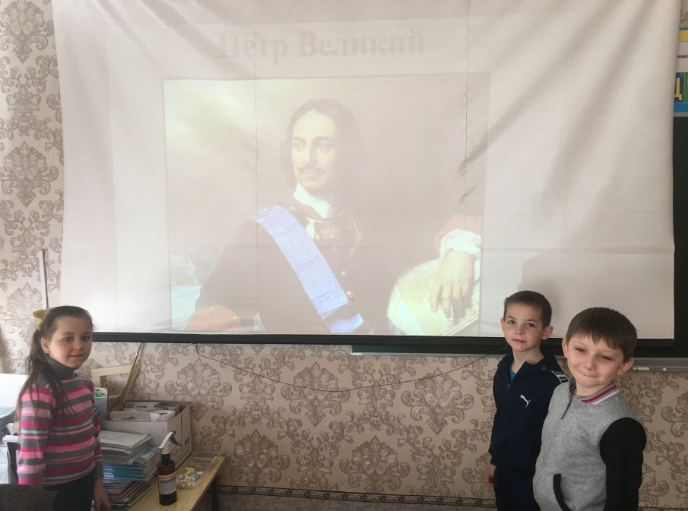

5 день- «До свидания лагерь».
Сегодня в лагере день необычный: и радостный, и грустный. Ведь сегодня-«Закрытие лагеря». Радостный потому, что весело и ярко прошла концертная программа. Мы опять проводили конкурсы и игры. Самые интересные из них были с надутыми шарами.
Никто из ребят не остался незамеченным, каждый получил грамоту за участие в мероприятиях. Дети провели беседу по ПДД «В гости к нам пришёл Незнайка», а проверили знания в игре лото по ПДД. Затем дети участвовали в спортивной игре «Марафон здоровья». В завершении марафона была показана презентация «Путешествие в страну Витаминию». Дети узнали почему и какие овощи и фрукты- полезные продукты. Как отличить овощи и фрукты, почему нужно есть много овощей. Ребята рисовали красками овощи и фрукты . Завершился день закрытием лагерной смены, где ребята исполнили песню.

Вот настал момент прощанья,
Будет краткой наша речь:
Говорим всем : «До свиданья!
До счастливых новых встреч!»

